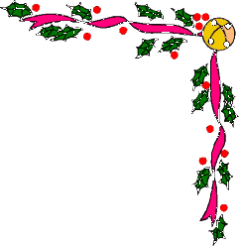
Verwachte uitgaven/inkomsten

Probeer een inschatting te maken van de uitgaven die jullie verwachten:

Huur van de kraam:
(halve kraam € 4,50 )

Aankleding kraam:
-
-
-
Kosten flyers, reclame, kleding:
-
-
-
Inkoop van de producten:
-
-
-
Divers bv. verlichting, eten en drinken personeel:
-
-
-

